Título: "La Radio Verde y el Lapicero Dorado"

Género: Drama histórico / Memoria colectiva

Tono: Nostálgico pero esperanzado (transición de guerra a paz)

STORYBOARD ESTRUCTURADO

1. INTRODUCCIÓN (Infancia en la montaña)

Visual:

Plano secuencia: Cámara recorre un camino de tierra hacia una comunidad rural rodeada de montañas.

Detalle: Manos infantiles (9-10 años) trazando letras en un cuaderno escolar.

Voz en off (protagonista adulta): "Yo aquí nací... aquí aprendí a leer y escribir, como muchos otros."

2. LLEGADA DE LOS RADIOS VERDES

Visual:

Grupo de combatientes llega al campamento; uno carga un "radio verde" (sucio, con raspones).

Niños observando desde la puerta de la escuela (mix de curiosidad y respeto).

Sonido: Estática de radio militar + pasos sobre hojas secas.

Voz en off: "Los compañeros llegaban después de los combates... esos aparatos que llamábamos 'radio verde'."

3. ESCUELA / TALLER DE ESCRITURA

Visual:

Primer plano: Cuadernos abiertos con notas: "Batallón X → 3 camiones → Cerro Grande".

Zoom out: Revela a Juancito (joven serio, camisa sencilla) revisando los cuadernos con su lapicero dorado en la mano.

Interacción: Juancito hace una marca en su cuaderno; la protagonista mira fascinada el brillo del lapicero.

Voz en off: "Juancito era el encargado... con su lapicero dorado que parecía mágico."

4. LOS "ESCRIBAS" Y LAS CLAVES SECRETAS (Contraste)

Visual:

Escena paralela: Otro grupo de adolescentes (misma edad) repite palabras en código: "Canadá... Papa... Delta".

Detalle: Manos cosiendo libretas forradas en plástico ("claves").

Sonido: Voces superpuestas en clave + tecleo rápido en radios.

Voz en off: "A ellos les enseñaban cosas raras... cosas que nosotros no podíamos entender."

5. LOS "JEFES" Y LAS REUNIONES

Visual:

Juancito lee sus notas a hombres mayores ("jefes") bajo un árbol.

Símbolo: El lapicero dorado descansa sobre un mapa militar desgastado.

Sonido: Murmullos graves + cigarrillo encendiéndose.

6. SALTO EN EL TIEMPO: MUSEO DE LA PAZ (Clímax emocional)

Visual:

* Protagonista adulto (40-50 años) frente a una vitrina:
* Exhibe cuadernos infantiles, una camisa camuflada vieja y el lapicero dorado oxidado.

Reflejo: Su cara se superpone al vidrio, mezclando pasado/presente.

Voz en off final: "Ahora todo es parte de la historia... la que construyó el país que hoy disfrutamos."

Música: Piano suave + sonido lejano de niños jugando (transición a paz).

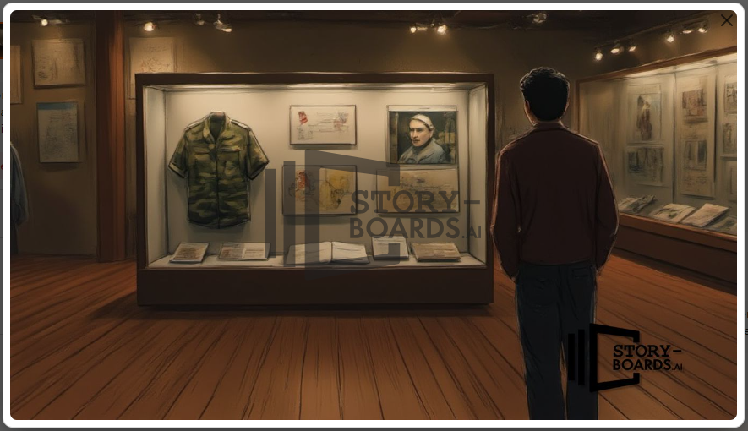

ELEMENTOS CLAVE PARA EL STORYBOARD:

Símbolos recurrentes:

* Lapicero dorado: Poder de la palabra escrita (en guerra y memoria).
* Radio verde vs. libretas de claves: Dos caras de la comunicación (infancia vs. adolescencia).

Paleta de color:

* Pasado: Tierras oscuras, verdes militares, dorados tenues (nostalgia).
* Presente (museo): Luz blanca neutra (purificación/reconciliación).

Transiciones:

Match cut: Lapicero en mano de Juancito → mismo lapicero en vitrina.